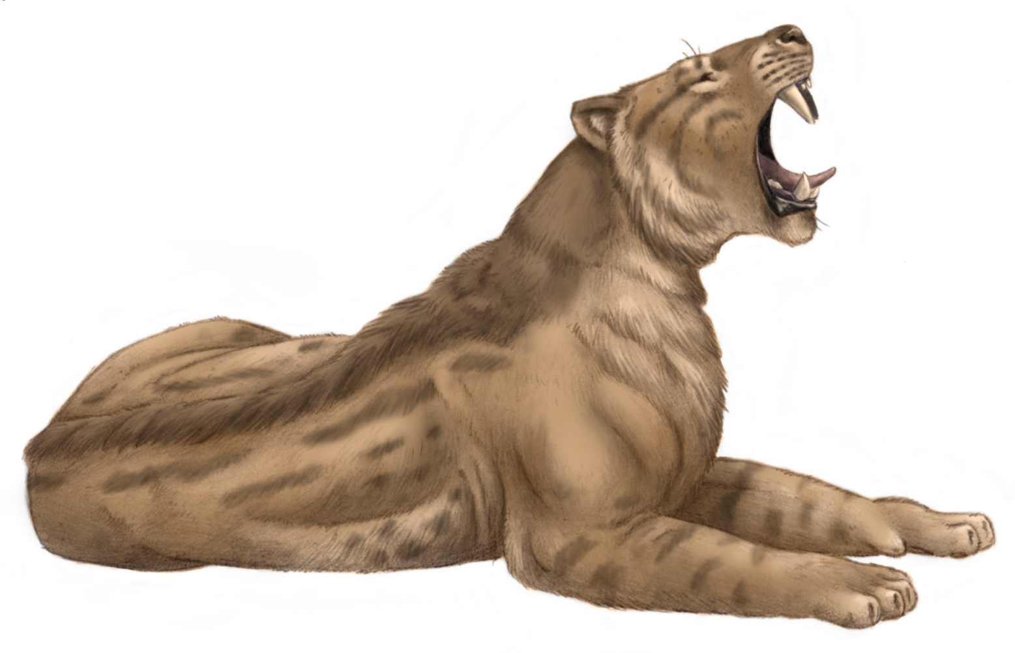

***Machairodus***

del Mioceno medio al Pleistoceno

Jesus Gamarra Gonzalez (CC BY-SA 4.0)

<https://en.wikipedia.org/wiki/Machairodus#/media/File:Machairodus_from_Cerro_de_Batallones.png>

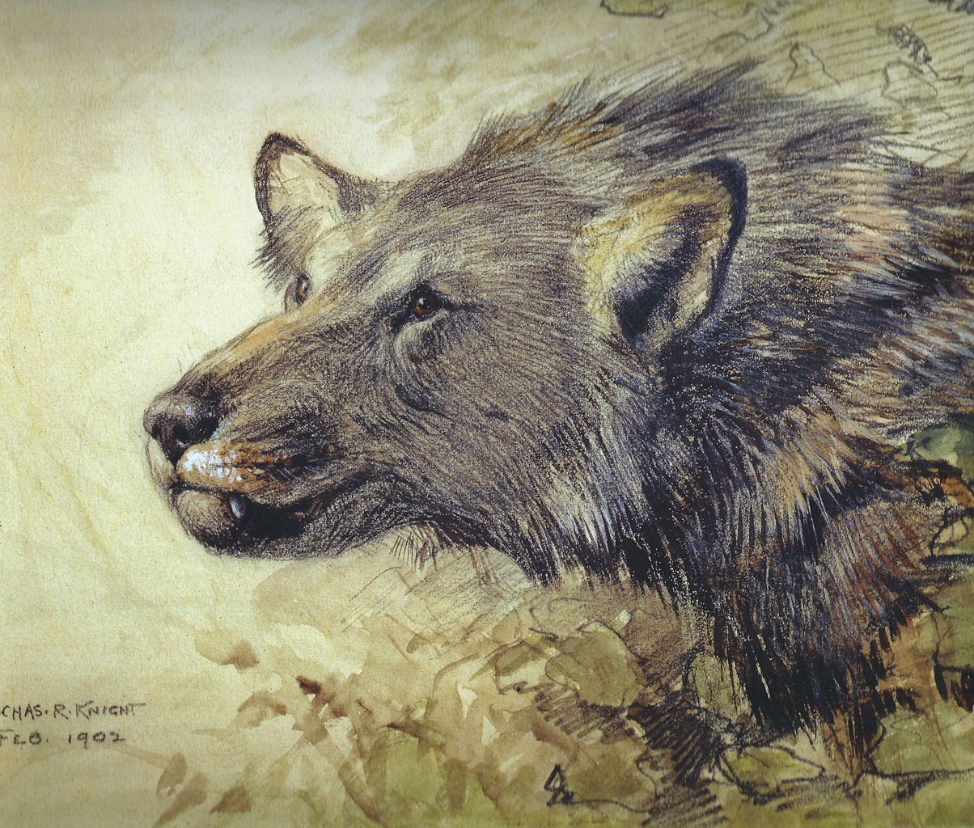

***Borophagus***

del Mioceno medio al Pleistoceno temprano

Charles R. Knight (dominio público)

<https://en.wikipedia.org/wiki/Borophagus#/media/File:Borophagus_Knight.jpg>

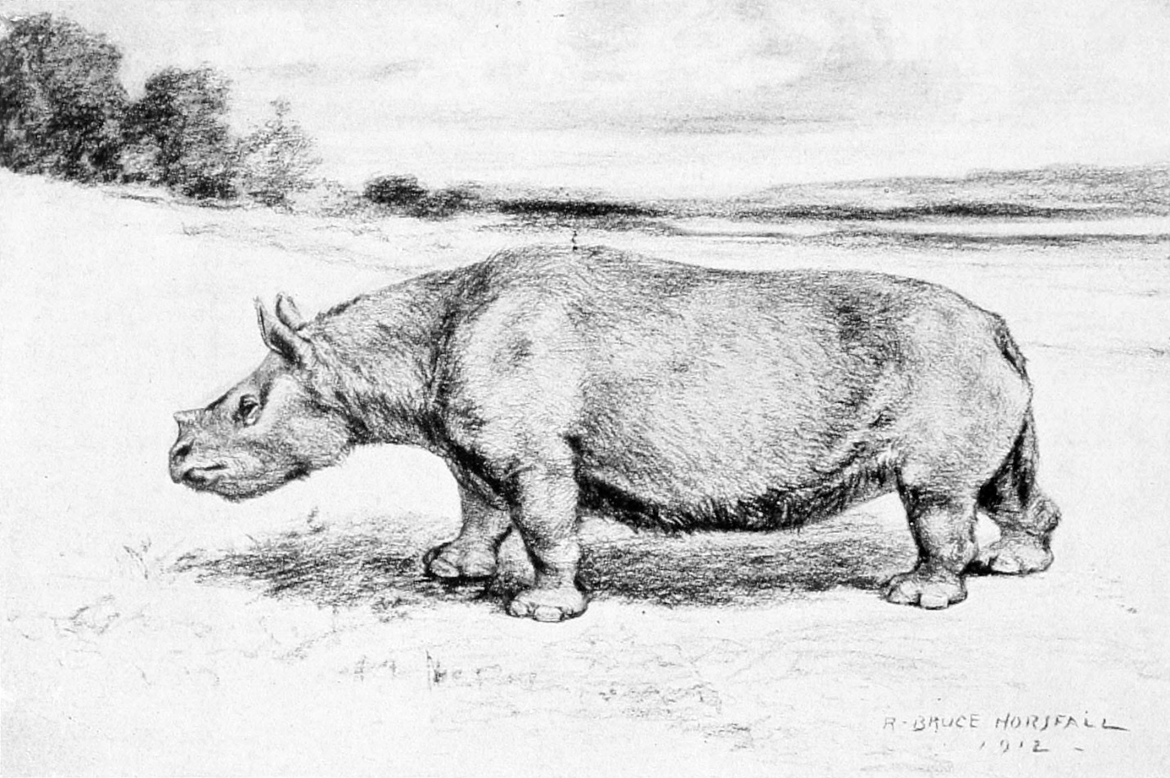

***Teleoceras***

del Mioceno medio al Pleistoceno

Robert Bruce Horsfall (dominio público)

<https://en.wikipedia.org/wiki/Teleoceras#/media/File:Teleoceras_Horsfall.jpg>

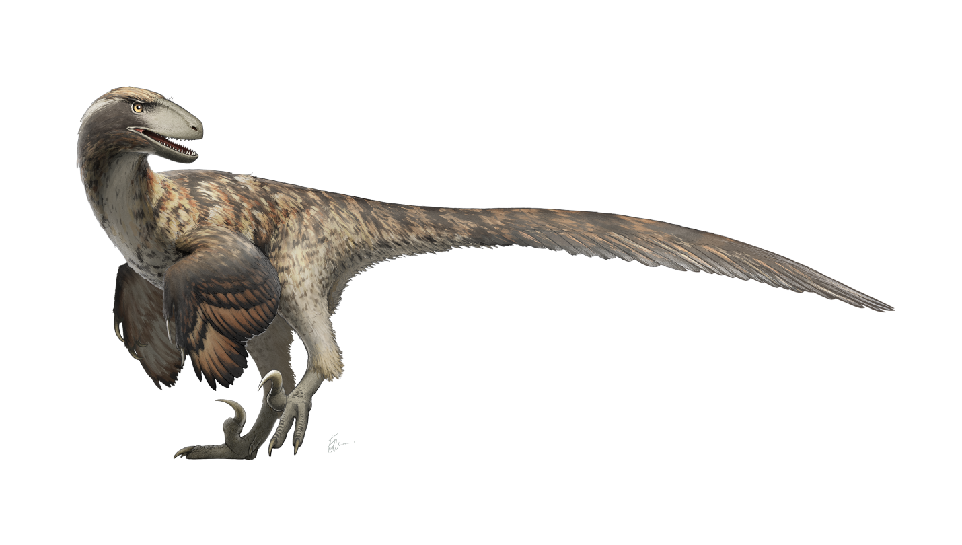

***Deinonychus***

Cretácico temprano

Fred Wierum (CC BY-SA 4.0)

<https://en.wikipedia.org/wiki/Deinonychus#/media/File:Deinonychus_Restoration.png>

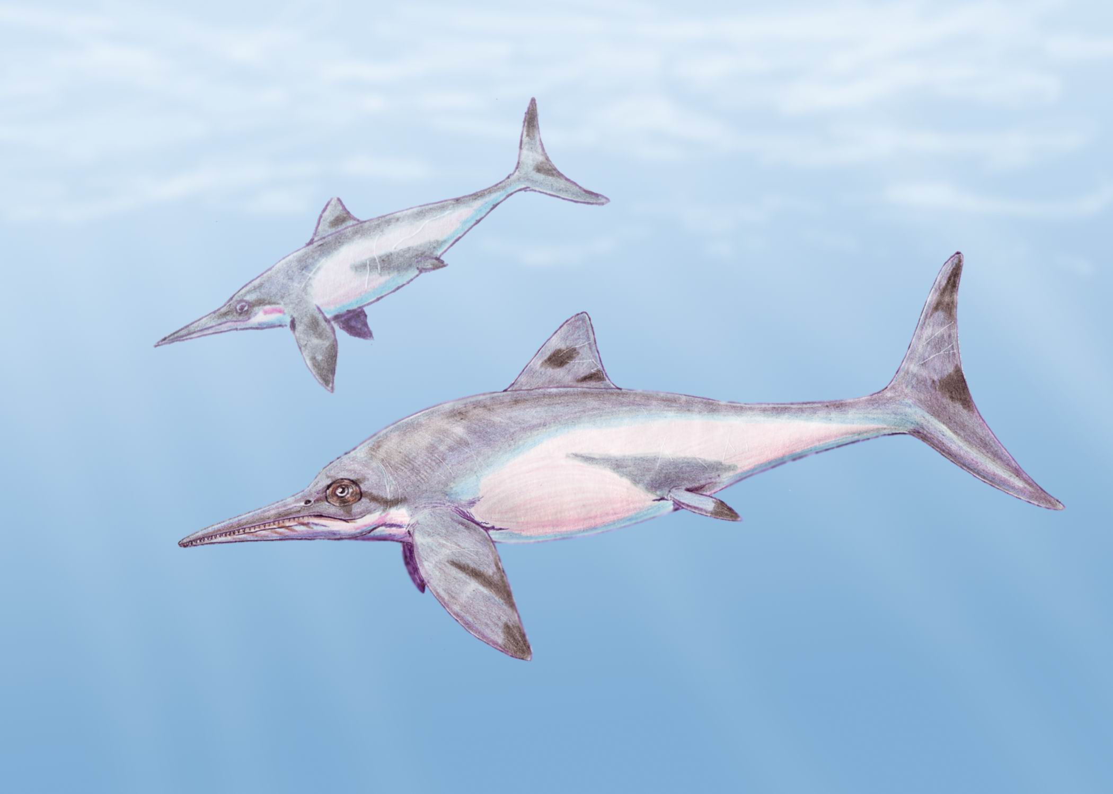***Ichthyosaur***

del Triásico temprano al Cretácico tardío

Dmitry Bogdanov (CC BY 3.0)

<https://en.wikipedia.org/wiki/Ichthyosaur#/media/File:Platypterigius_kiprjanov2.jpg>

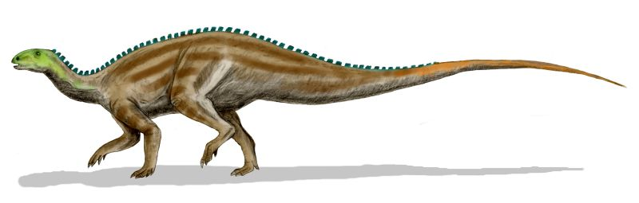

***Tenontosaurus***

Cretácico temprano

Nobu Tamura (CC BY 2.5)

<https://en.wikipedia.org/wiki/Tenontosaurus#/media/File:Tenontosaurus_BW.jpg>

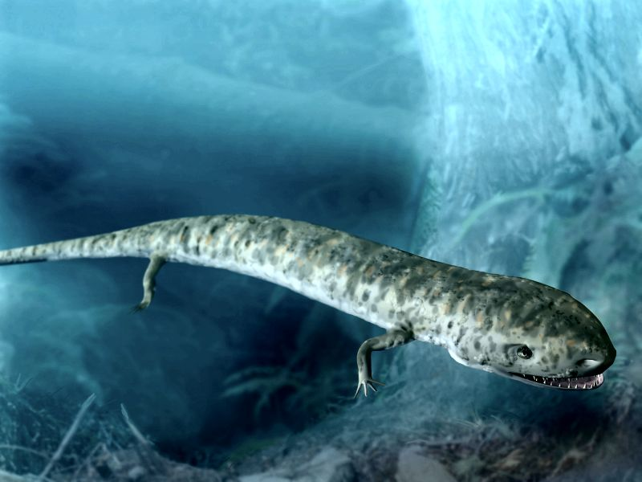

***Cardiocephalus***

Pérmico

Nobu Tamura (CC BY 3.0)

<https://en.wikipedia.org/wiki/Cardiocephalus#/media/File:Cardiocephalus_peabodyi.jpg>

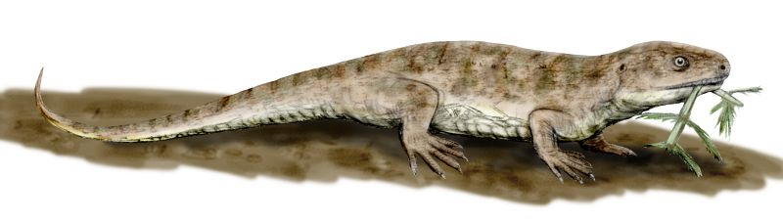

***Captorhinus***

Pérmico

Nobu Tamura (CC BY 3.0)

<https://en.wikipedia.org/wiki/Captorhinus#/media/File:Captorhinus_BW.jpg>

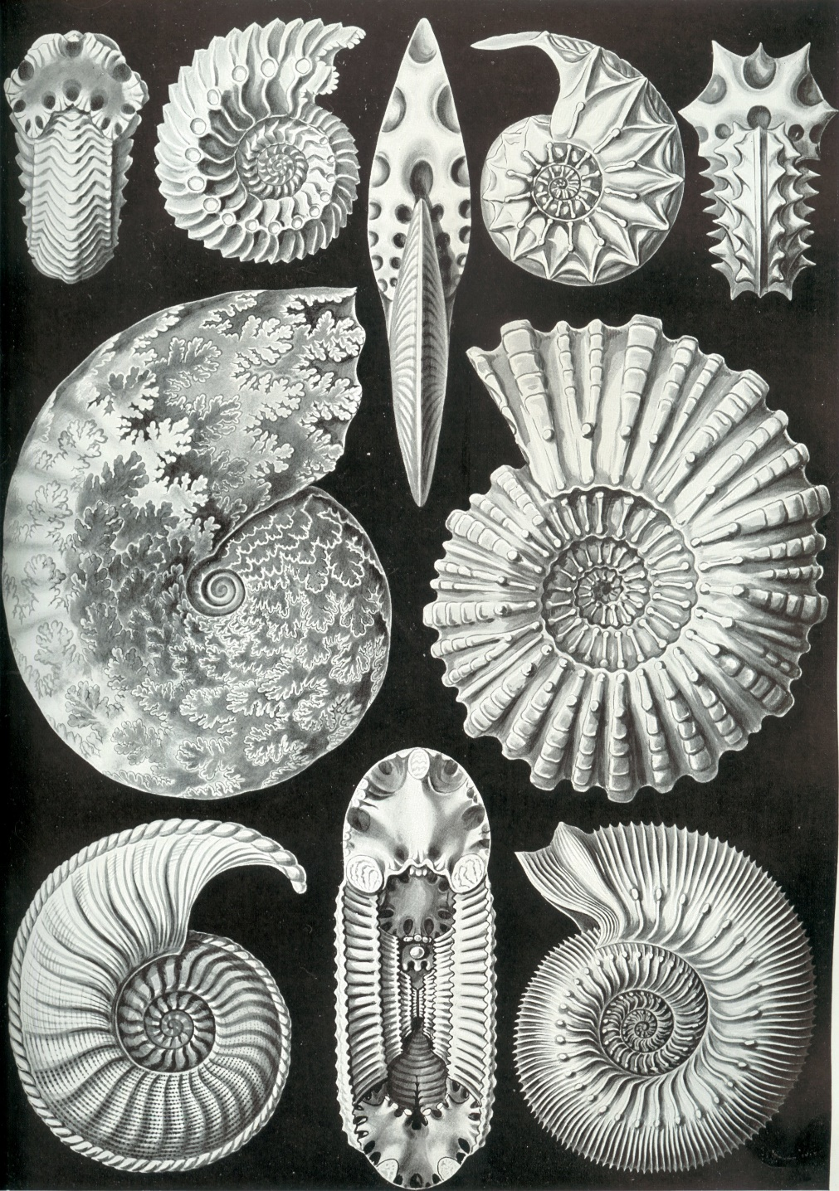

**Ammonites**

del Devónico temprano al Cretácico tardío

Ernst Haecke (dominio público)

<https://en.wikipedia.org/wiki/Ammonoidea#/media/File:Haeckel_Ammonitida.jpg>

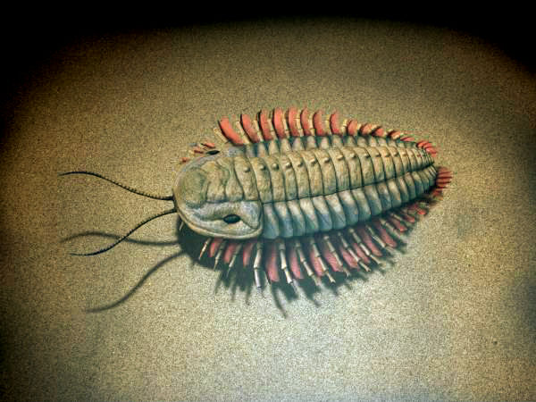

**Trilobites**

Era Paleozoica

Nobu Tamaura (CC BY-SA 4.0)

<https://en.wikipedia.org/wiki/Trilobite#/media/File:Triarthrus_NT_small.jpg>

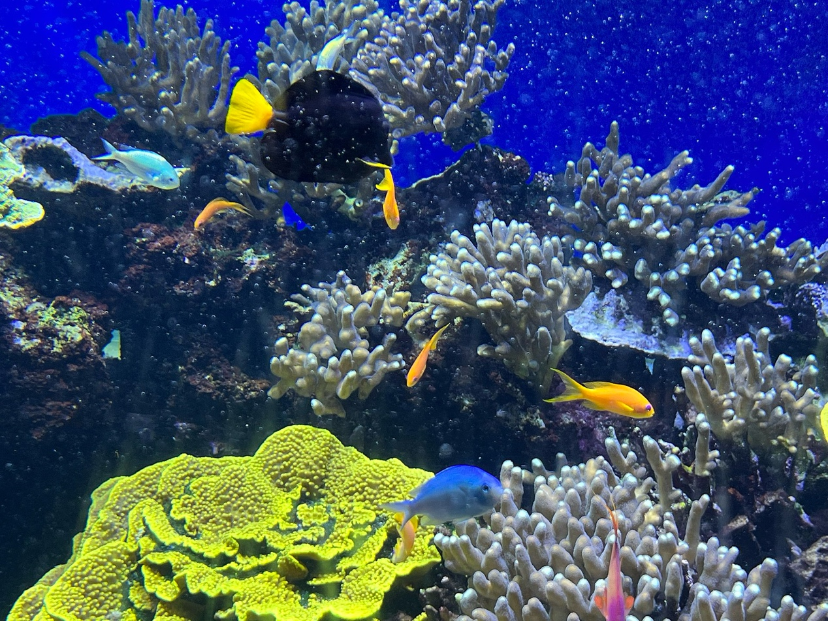

**Corales**

de la Era Paleozoica al Holoceno (actualidad)

Benoît Prieur (dominio público)

<https://commons.wikimedia.org/wiki/Category:Corals#/media/File:Aquarium_de_Monaco_en_novembre_2021_(34).jpg>